西山卫健信息

第8期

昆明市西山区卫生健康局办公室 2020年1月21日

### 西山区永昌社区卫生服务中心开展

合作共建区域心血管协同救治示范联盟宣传

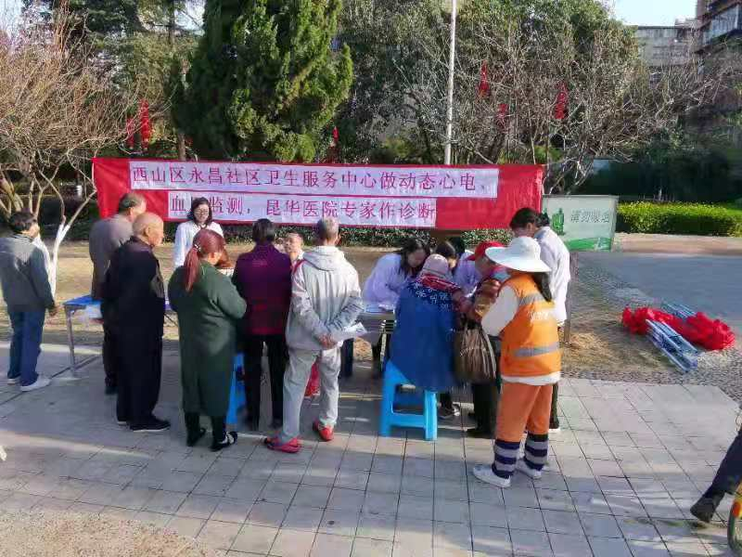

为积极扩大西山区建成心血管协同救治示范联盟宣传，让辖区群众享受到优质、快捷的医疗服务。西山区永昌社区卫生服务中心于2020年1月20日在采莲路永昌小广场开展了心血管示范联盟的专题宣传活动，并深入到居民小区进行宣传。活动现场，中心医务人员向前来咨询的群众耐心、细致地讲解高血压、心脏病患者做动态血压、动态心电监护的必要性，细致地解答就诊群众的各种问题，并免费血压测量、心脏听诊及其他身体检查，并根据群众自身情况给予健康指导和治疗建议,前来问诊咨询的患者及群众络绎不绝。经统计：当天共接受群众健康咨询60余人，免费量血压、进行心肺听诊服务80余人次，发送各种健康宣教资料150余册。此外永昌社区卫生服务中心还根据实际情况，充分利用现有资源多形式、多渠道扩大宣传范围：使用LED屏滚动播放与昆华医院建成心血管联盟宣传标语；利用微信公众号、微信群、QQ群、宣传栏等方式并发动单位职工进行广泛宣传。

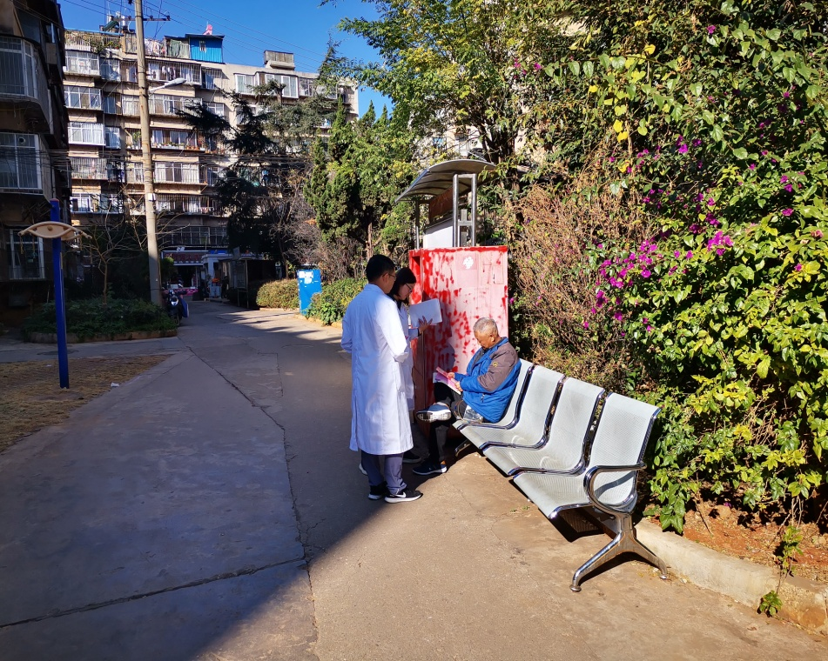西山区心血管协同救治示范联盟的建成，辖区居民可以选择花费不到一百元、足不出户待在家里，只需2天，在社区医院做一次动态血压或者动态心电监护，就能接受云南省第一人民医院专家的远程报告、会诊。真正实现了“社区检查，三甲医院专家诊断”的新型诊疗模式，切实使辖区居民体验到了“方便在社区、满意在社区”的便民、惠民医疗服务，进一步提升了人民群众的获得感、幸福感。

编（校）稿：刘绍勇 审稿：刘湘华